Semana | Segunda | Terça | Quarta | Quinta | Sexta
30/03 | 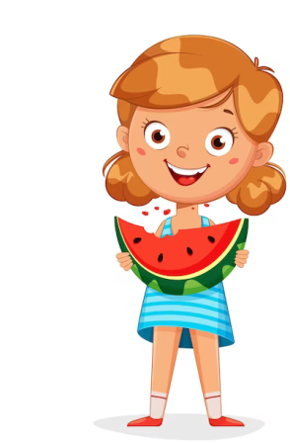 | Café da manhã:  Café com leite  Bolacha caseira  Lanche:  Fruta  Almoço:  Saladas  Arroz + feijão carioca  Farofa | Café da manhã:  Pão caseiro com nata e açúcar mascavo  Lanche:  Fruta  Almoço:  Saladas  Carreteiro  Feijão | Café da manhã:  Torrada com pão caseiro  Lanche:  Fruta  Almoço:  Saladas  Arroz + Feijão  Moranga com milho verde | 
Semana | Segunda | Terça | Quarta | Quinta | Sexta
06/04 |  | Café da manhã:  Vitamina de fruta e bolacha de gergelim  Lanche:  Fruta  Almoço:  Saladas  Arroz + feijão  Carne suína | Café da manhã:  Café com leite  Cuca simples  Lanche:  Fruta  Almoço  Saladas  Polenta com molho de carne  Feijão | Café da manhã:  Leite com cacau  Bolo simples  Lanche:  Fruta  Almoço:  Saladas  Massa com molho de frango  Feijão | 
Semana | Segunda | Terça | Quarta | Quinta | Sexta
13/04 |  | Café da manhã:  Leite com cacau  Bolacha Maria  Lanche:  Fruta  Almoço:  Saladas  Arroz + Lentilha (carne de porco, batata, cenoura) | Parada Pedagógica | Café da manhã:  Leite  Rosquinha  Lanche:  Fruta  Almoço:  Arroz + Feijão  Milho verde | 

Semana | Segunda | Terça | Quarta | Quinta | Sexta
20/04 |  | FERIADO | Café da manhã:  Leite  Pão caseiro com nata e melado  Lanche:  Fruta  Almoço:  Saladas  Carreteiro  Feijão | Café da manhã:  Café com leite  Torrada com pão caseiro  Lanche:  Fruta  Almoço:  Saladas  Arroz + feijão  Carne de porco e mandioca | 

Semana | Segunda | Terça | Quarta | Quinta | Sexta
27/04 |  | Café da manhã:  Café com leite  Bolacha caseira  Lanche:  Fruta  Almoço:  Saladas  Massa  Feijão | Café da manhã:  Leite com cacau  Rosquinha  Fruta  Lanche:  Fruta  Almoço  Saladas  Galinhada  Feijão | Café da manhã:  Leite com cacau  Bolo cenoura ou laranja  Lanche:  Fruta  Almoço:  Saladas  Arroz  Feijão  Carne de panela com molho

